***Муниципальное общеобразовательное учреждение***

***«Средняя общеобразовательная школа №14***

***города Пугачева Саратовской области***

***имени П. А. Столыпина»***

|  |  |
| --- | --- |
| **«Рассмотрено»**  на заседании МО классных руководителей старшего звена МОУ «СОШ № 14 имени П.А Столыпина»  руководитель  \_\_\_\_\_\_\_\_\_\_\_\_\_\_\_\_\_\_\_/О.А. Старикова/  Протокол № от « 06 » ноября 2017г. | **«Согласовано»**  Заместитель директора по УВР  МОУ «СОШ №14 имени П. А. Столыпина»  \_\_\_\_\_\_\_\_\_\_\_\_\_/Н.П.Пирогова/  « 18 » ноября 2017г. |

**Демонстрационные материалы (демоверсии)**

промежуточной аттестации (комплексная работа)

обучающихся 8-х классов

за 2017-2018 учебный год

(учителя: Сальникова М.Ю., Газизова О.И., Желудкова А.Т,)

**2017- 2018 учебный год**

**г.Пугачев**

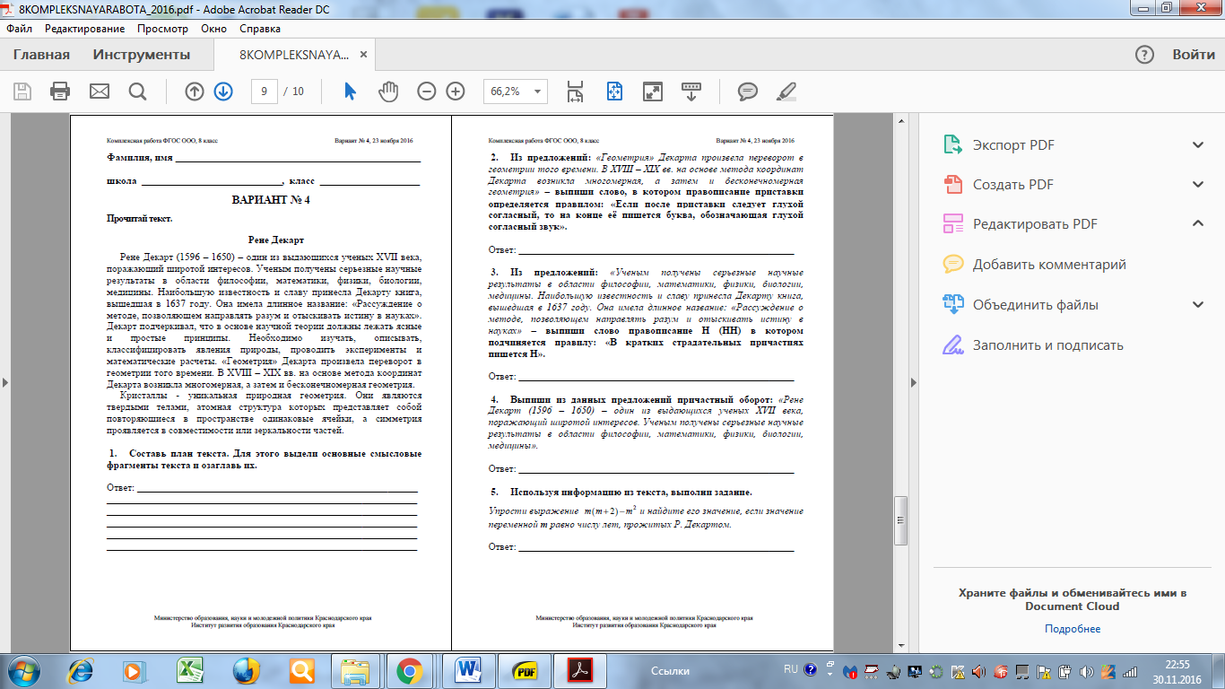

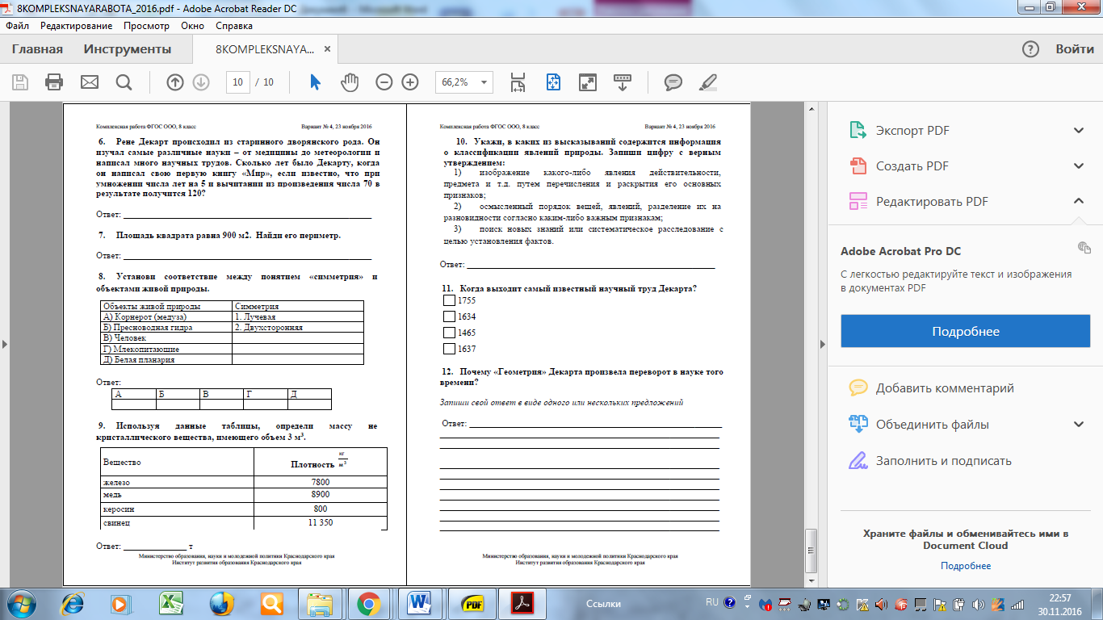

*13.*  **В стаканы с водой, растительным маслом и с медом опустили вареные яйца. В каком стакане яйцо быстрее достигнет дна?**

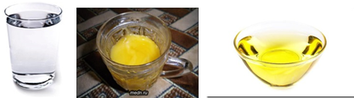

а) в стакане с водой

б) в стакане с медом

в) в стакане с растительным маслом

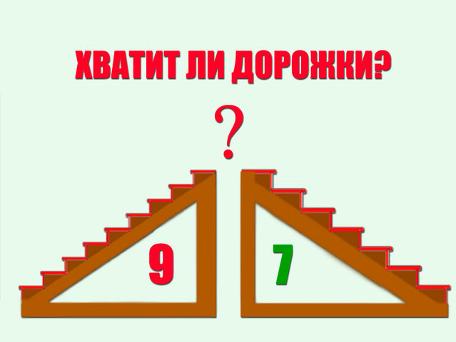14. **Две каменные лестницы одинаковой высоты 2 м и с одинаковым основанием длины 3 м покрыты ковровыми дорожками. У первой лестницы 7 ступенек, а у второй – 9 (см. рисунок). Дорожка, покрывающая какую из лестниц, длиннее?**

Ответ:\_\_\_\_\_\_\_\_\_\_\_\_\_\_\_\_\_\_\_\_\_\_\_\_\_\_\_\_\_\_\_\_\_\_\_\_\_\_\_\_\_\_\_\_\_\_\_\_\_\_\_\_\_\_\_\_\_\_\_\_\_\_\_\_\_\_\_\_\_\_\_\_

15. **Найдите соответствие маркировки товара.**

О чём расскажет маркировка товаров, указанная в таблице**?**

|  |  |  |  |
| --- | --- | --- | --- |
|  | **Знаки маркировки** |  | **Описание** |
| **1** | hello_html_m7e831069.gif | **а** | «Петля Мебиуса», означает, что материал, из которого изготовлена упаковка, может быть полностью изготовлена из вторичного сырья |
|  |  |  |  |
|  |  |  |  |
| **2** |  | **б** | «DerGrunePunkt». Зелёная точка. С 1990 года |
|  |  |  | ставится на упаковочных материалах, и означает, |
|  |  |  | что компания производитель даёт гарантию приёма |
|  |  |  | и вторичной переработки маркированного |
|  |  |  | упаковочного материала. |
| **3** |  | **в** | Знак перерабатываемого пластика. Этот знак |
|  |  |  | ставится на всех видах полимерных упаковок. |
|  |  |  | Пластиковая упаковка подразделяется на 7 видов |
|  |  |  | пластмасс, для каждого из них существуют свой |
|  |  |  | цифровой символ, который производители наносят |
|  |  |  | с целью информирования о типе материала, |
|  |  |  | возможностях его переработки |

**Ответ: 1 -\_\_\_\_; 2 - \_\_\_\_\_\_; 3 - \_\_\_\_\_\_.**

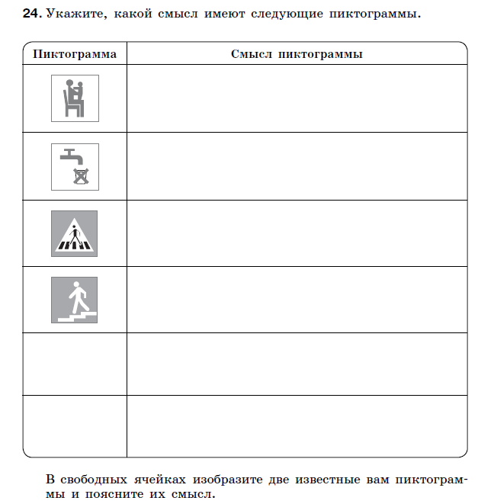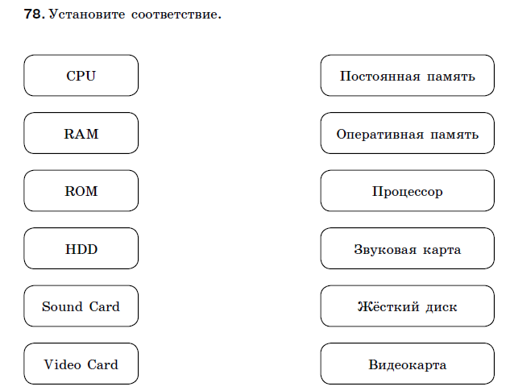

17

16

**18.Переведите на английский язык:**A) Москва была основана Юрием Долгоруким.  
B) Небо темное, может пойти дождь.  
C) Мы не знали, что он собирается нас навестить.  
D) Кто знает прогноз погоды на завтра?  
E) Нам не пришлось долго ждать их.

**19.Прочитайте текст и ответьте на вопросы.**A young writer has just managed to publish his first book. He is very proud of his success and is boasting of it to everybody around. For more than half an hour he has been talking about his success to one of his friends who is also a writer. At last he thinks that his friend is not very much interested and apologizes saying «I am sorry to have taken so much of your time, it is so selfish of me.» — «Never mind,» answered his friend absent-mindedly. «You haven’t taken my time at all. I’ve been thinking over the plot of my new novel.»

Вопросы:  
A) Was the young writer modest?  
B) Why wasn’t his friend annoyed?

**ЭТАЛОННЫЕ ОТВЕТЫ**

|  |  |
| --- | --- |
|  | Пункты плана соответствуют микротемам текста |
|  | Бесконечномерная |
|  | получены |
|  | поражающий широтой  интересов |
|  | 108 |
|  | 38 лет |
|  | 120 м |
|  | |  |  |  |  |  | | --- | --- | --- | --- | --- | | А | Б | В | Г | Д | | 1 | 1 | 2 | 2 | 2 | |
|  | 2,4т |
|  | 2) осмысленный порядок вещей, явлений, разделение их на разновидности согласно каким-либо важным признакам |
|  | 1637 год |
|  | Свободный ответ представлен одним или несколькими предложениями, содержащими ответ на поставленный вопрос,  составляющими связное высказывание и соответствующими содержанию текста |

